Dokumentasi
Object Oriented Programming

Disusun Oleh:
Allexandra Felissa Tioputri — 2802424471
Clarissa Adelynn Tanadi — 2802425871
Clarissa Djukiatmodjo — 2802425644
Gerald Young — 2802426155
Kelly Setiawan — 2802426054
Rebecca Jielian — 2802426110

BAB 1

1.1 Latar Belakang
Perkembangan teknologi informasi yang semakin pesat mendorong berbagai sektor untuk beralih dari sistem manual ke sistem terkomputerisasi. Salah satu aspek penting dalam dunia bisnis adalah pengelolaan inventori, karena inventori yang tidak terkelola dengan baik dapat menyebabkan ketidakefisienan operasional, kesalahan pencatatan stok, serta kesulitan dalam pengambilan keputusan.

Pada sistem konvensional, pencatatan data produk, stok barang, dan jenis barang sering dilakukan secara manual, sehingga rentan terhadap kesalahan manusia (human error) dan membutuhkan waktu yang relatif lama. Selain itu, sistem manual juga kurang fleksibel dalam menangani berbagai jenis produk dengan karakteristik yang berbeda, seperti makanan, elektronik, obat-obatan, dan pakaian.

Oleh karena itu, diperlukan sebuah sistem manajemen inventori yang terstruktur, terintegrasi, dan mudah digunakan. Dengan memanfaatkan konsep pemrograman berorientasi objek (Object-Oriented Programming/OOP) menggunakan bahasa pemrograman Java, sistem inventori dapat dirancang secara modular dan mudah dikembangkan. Setiap jenis produk dapat direpresentasikan dalam bentuk class, sehingga memudahkan pengelolaan data, pemeliharaan sistem, serta pengembangan fitur di masa mendatang.

Proyek ini dibuat sebagai implementasi dari konsep OOP dalam membangun aplikasi manajemen inventori sederhana yang mampu mengelola berbagai jenis produk, pengguna (admin dan customer), serta menampilkan data produk secara sistematis melalui program berbasis Java.

1.2 Tujuan
Adapun tujuan dari pembuatan proyek ini adalah sebagai berikut:
- Mengimplementasikan konsep Object-Oriented Programming (OOP) dalam bahasa pemrograman Java, seperti inheritance, encapsulation, dan polymorphism.
- Membangun aplikasi manajemen inventori sederhana yang dapat mengelola berbagai jenis produk, seperti makanan, elektronik, obat-obatan, dan pakaian.
- Membantu proses pencatatan dan pengelolaan data produk agar lebih terstruktur, efisien, dan mudah dipahami.
- Meningkatkan pemahaman mahasiswa terhadap struktur program Java melalui penerapan class, object, dan relasi antar class.
- Menyediakan sistem dasar yang dapat dikembangkan lebih lanjut, misalnya dengan penambahan fitur penyimpanan database, antarmuka grafis, atau sistem autentikasi yang lebih kompleks.

BAB 2

2.1 Class Diagram dan Relational
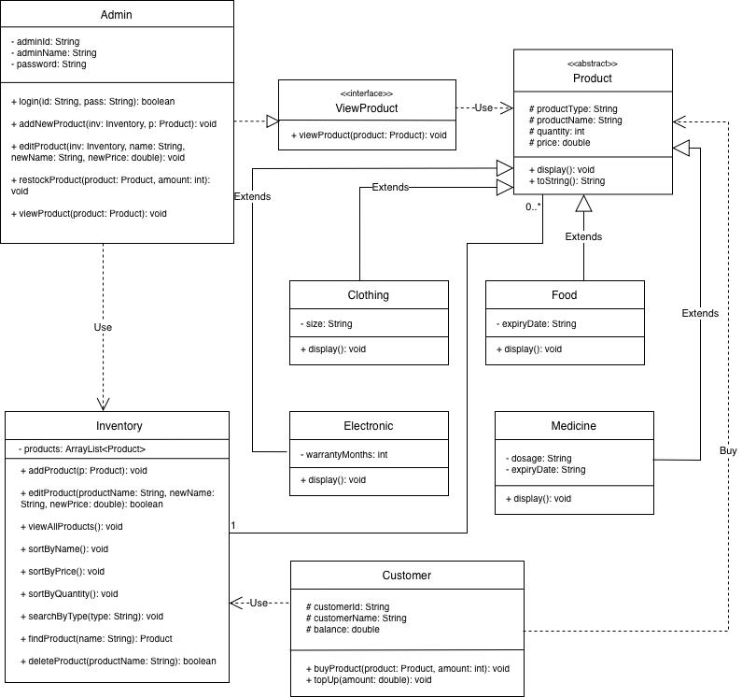

2.2 Gambaran Umum Class Diagram
Class diagram ini menggambarkan sistem manajemen inventory / toko, yang melibatkan:
- Admin → mengelola produk
- Inventory → menyimpan & mengatur daftar produk
- Product → kelas abstrak untuk semua jenis produk
- Jenis produk turunan → Clothing, Food, Electronic, Medicine
- Customer → membeli produk ViewProduct → interface untuk menampilkan produk

2.3 Konsep OOP
Berikut adalah konsep-konsep OOP yang digunakan dalam pembuatan program:
- Inheritance
- Association
- Dependency (Use)
- Interface
- Abstraction

2.4 Penjelasan Class
Berikut ada penjelasan untuk setiap Class :
- Admin : Mewakili pengguna dengan hak kelola sistem
- Atribut:
adminId
adminName
password
- Method:
login() → autentikasi admin
addNewProduct() → tambah produk baru
editProduct() → edit nama / harga produk
restockProduct() → menambah stok
viewProduct() → melihat detail produk
Admin menggunakan Inventory untuk mengelola produk.
- Inventory: Tempat penyimpanan seluruh produk
- Atribut:
products : ArrayList<Product>
- Method utama:
addProduct()
editProduct()
viewAllProducts()
sortByName(), sortByPrice(), sortByQuantity()
searchByType()
findProduct()
deleteProduct()
Inventory menyimpan banyak Product
- Product (Abstract Class): Class induk untuk semua produk.
- Atribut (protected):
productType
productName
quantity price
- Method: display() → abstrak / dioverride
toString()
Karena abstract, Product tidak bisa diinstansiasi langsung, hanya lewat subclass.
- Customer: Mewakili pembeli
- Atribut:
customerId
customerName
balance
- Method: buyProduct() topUp()
Customer menggunakan Product dan Inventory untuk membeli barang.
- Subclass Product (Inheritance) Semua class berikut extends
- Clothing: size, display()
- Food: expiryDate, display()
- Electronic: warrantyMonths, display()
- Medicine: dosage expiryDate, display()
Setiap subclass punya atribut khusus tapi tetap mewarisi atribut Product.

2.5 ViewProduct (Interface)
Digunakan untuk standar tampilan produk.
Method: viewProduct(product: Product)
Admin mengimplementasikan interface ini untuk melihat produk

2.6 Penjelasan Relationship (Relasi UML)
- Inheritance (Pewarisan)
Ditandai dengan panah segitiga kosong (—▷)
Contoh:
- Clothing → Product
- Food → Product
- Electronic → Product
- Medicine → Product
Artinya: Semua jenis produk adalah Product, tapi dengan ciri masing-masing.
- Association
Hubungan umum antar class (biasanya garis lurus).
Contoh:
- Customer — Product
- Customer berinteraksi dengan Product saat membeli
Artinya: Customer berhubungan dengan Product, tapi tidak memilikinya secara permanen.
- Aggregation
Relasi “has-a” lemah (diamond kosong ◇). Objek tetap bisa hidup sendiri.
Contoh (konseptual):
- Inventory ◇── Product
Artinya: Inventory punya banyak Product, tapi Product tetap bisa ada walau Inventory dihapus.
- Composition
Relasi “has-a” kuat (diamond hitam ◆). Objek ikut hilang jika pemilik hilang. Di diagram ini TIDAK ADA composition murni Karena Product tidak sepenuhnya bergantung pada Inventory.
- Dependency / Use
Ditandai garis putus-putus (---→)
Contoh:
- Admin ---→ Inventory
- Admin ---→ ViewProduct
- Customer ---→ Product
Artinya: Class hanya menggunakan class lain di method-nya.

BAB 3

3.1 Dokumentasi / Showcase
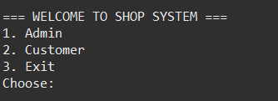
Program ini memberikan 3 opsi utama kepada pengguna:
- Admin: Untuk pengguna yang memiliki hak akses administratif (misalnya, untuk mengelola inventaris, harga, kuantitas, dan detail barang).
- Customer: Untuk pengguna yang ingin berbelanja atau bertransaksi sebagai pelanggan.
- Exit: Untuk menutup atau keluar dari program.
Pada bagian "Choose:", pengguna diminta untuk memasukkan angka (1, 2, atau 3) untuk memilih dan melanjutkan ke fungsi yang diinginkan.
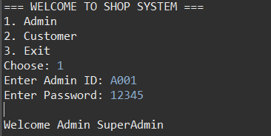
Jika user memilih opsi Admin (1), lalu memasukkan ID (A001) dan Password (12345). Jika ID dan Password anda sesuai, sistem akan menampilkan ucapan selamat datang: "Welcome Admin SuperAdmin". Dan sekarang user sudah bisa mengakses dan mengelola semua fitur admin.
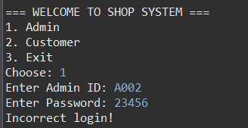
Jika user tidak memasukan ID dan Password yang sesuai, maka sistem akan menampilkan “Incorrect Login!”
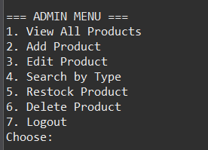
Jika user sudah berhasil masuk ke sistem admin, terdapat 7 pilihan menu yang dapat dilakukan oleh Admin, yaitu
- View All Products (Melihat semua daftar produk)
- Add Product (Menambahkan produk)
- Edit Product (Mengubah produk)
- Search by Type (Mencari produk berdasarkan tipenya)
- Restock Product (Menambahkan jumlah stok produk)
- Delete Product (Menghapus produk)
- Logout (Keluar dari sistem Admin)
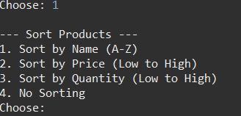
Jika User memilih View All Products (1). Sistem akan menampilkan 4 Menu untuk mengurutkan tampilan produk.
- Sort By Name (A-Z) : Tabel daftar produk ditampilkan dan diurutkan secara alfabetik dari A-Z.
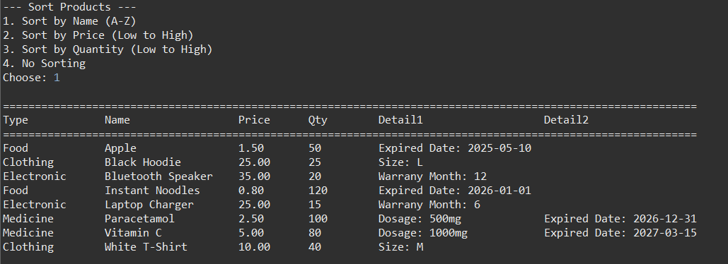
- Sort by Price (Low To High): Tabel daftar produk ditampilkan dan diurutkan berdasarkan jumlah harga terendah ke harga tertinggi.
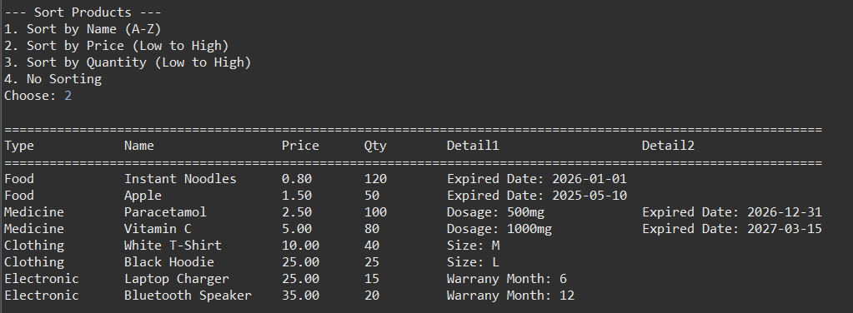
- Sort By Quantity (Low to High): Tabel daftar produk ditampilkan dan diurutkan berdasarkan jumlah stok produk terendah ke tertinggi.
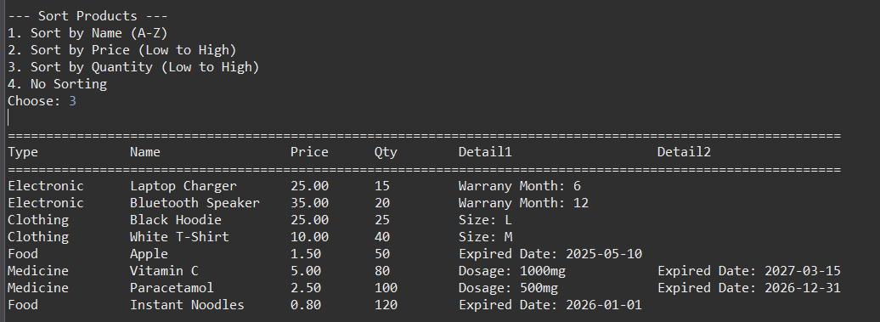
- No Sorting: Tabel daftar produk ditampilkan tanpa ada pengurutan.
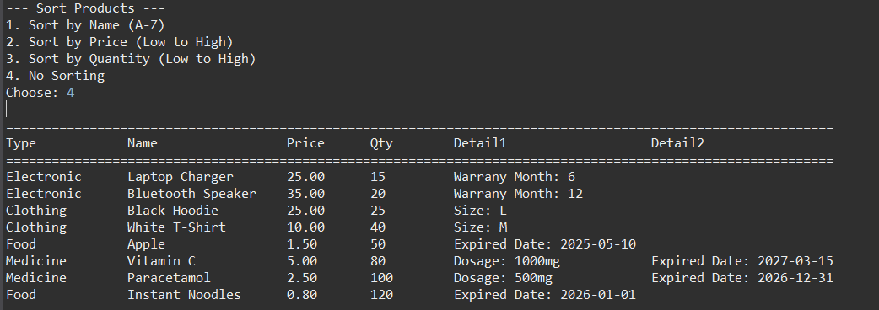
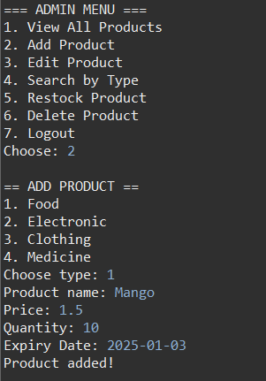
Jika User mermilih Add Product (2). User akan diminta untuk memilih tipe yang telah diberikan, memberikan jumlah harga, jumlah stok, dan tanggal kadaluwarsa. Lalu tampilan daftar produk secara langsung akan berubah seperti ini:
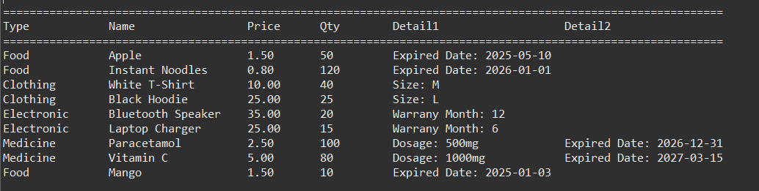
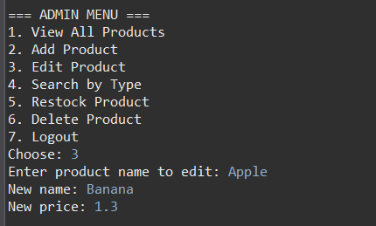
Jika user memilih Edit Product (3). User akan diminta untuk memberikan nama produk yang ingin diubah, nama product baru yang akan ditambahkan serta memberikan jumlah harga baru. Lalu tampilan daftar produk secara langsung akan berubah seperti ini:
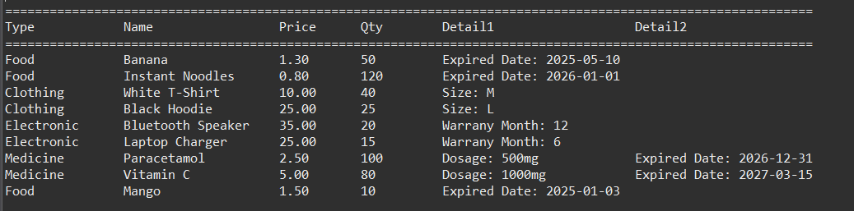
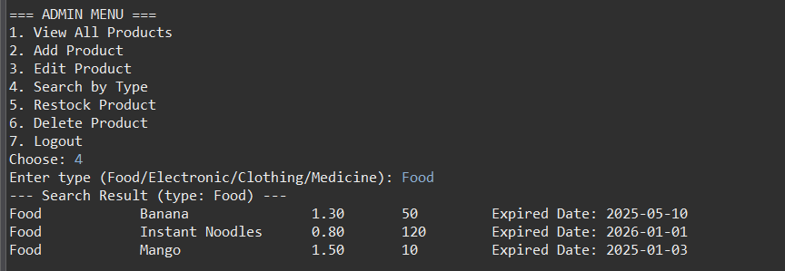
Jika user memilih Search by Product (4). User akan diminta untuk memberikan tipe produk yang akan dicari, dan setelah itu sistem akan menampilkan daftar produk berdasarkan tipe.
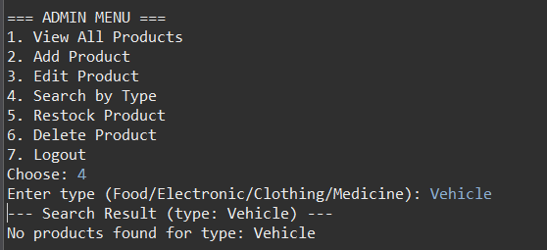
Jika User memasukan tipe selain Food, Electronic, Clothing, dan Medicine, Sistem akan menampilkan “No Products Found”.
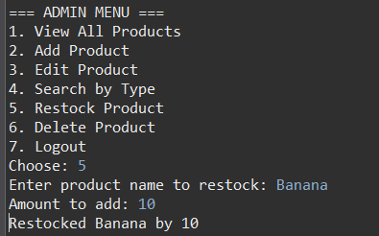
Jika user memilih Restock Product (5). User akan diminta untuk memasukan nama produk yang ingin ditambahkan, jumlah stok yang ingin ditambahkan.
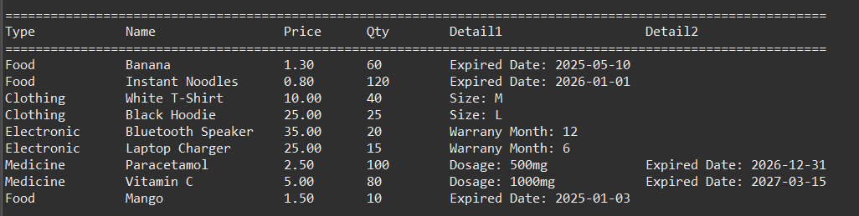
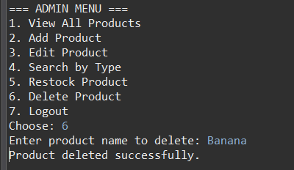
Jika user memilih Delete Product (6). User akan diminta untuk memasukan nama produk yang akan dihapus. Lalu tampilan daftar produk secara langsung akan berubah seperti ini:
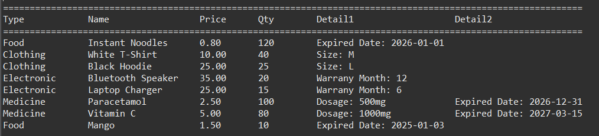
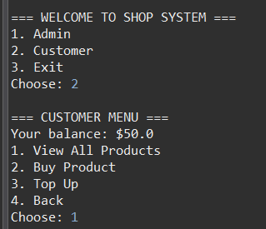
Jika user memilih System Customer(2). Sistem akan menampilkan Saldo Customer dan 4 Menu yaitu:
- View All Products (Menampilkan semua daftar produk)
- Buy Product (Membeli produk)
- Top Up (Menambahkan Jumlah Saldo)
- Back (Kembali)

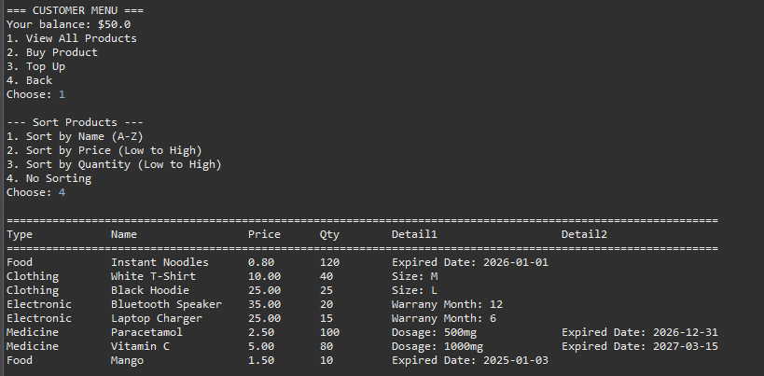
Jika User memilih View All Products (1). Sistem akan menampilkan 4 Menu untuk mengurutkan tampilan produk yang sama seperti penjelasan pada bagian Admin.
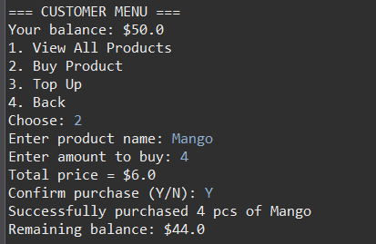
Jika User memilih Buy Product (2). User akan diminta untuk memasukan nama produk, jumlah produk yang ingin dibeli lalu sistem akan secara langsung mengkalkulasi harganya, setelah itu User diminta untuk mengkonfirmasi pesanannya. Jika berhasil maka sistem juga akan menampilkan sisa saldo customer. Dan pada tampilan Customer Menu secara langsung sisa saldo akan berkurang :
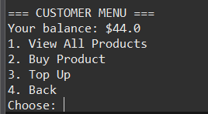
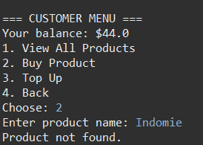
Jika User memasukan nama produk yang tidak ada di daftar produk, maka sistem akan menampilkan “product not found!”
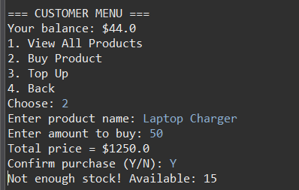
Jika User memasukan jumlah stock yang lebih dari yang ada pada daftar produk, maka sistem akan menampilkan “Not Enough Stock! Available 15”

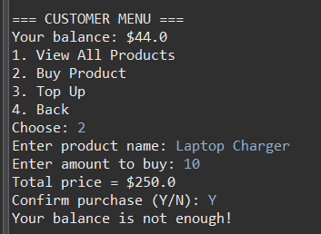
Jika Saldo User tidak mencukupi harga barang yang dibeli, maka sistem akan menampilkan “Your Balance is not Enough!”
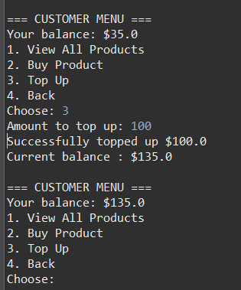
Jika user memilih Top up (3). User akan diminta untuk memasukan jumlah saldo yang ingin ditambahkan, lalu Sistem akan menambahkan saldo sesuai dengan saldo sebelumnya

